# 维护站

## 出现机制

* 它在地图模块中有相应的表示方式。
* 与怪物宝箱等不同，维护站的出现概率是通过“离上一次出现维护站，又经过了多长的距离”来动态计算的，设计目的主要是让维护站出现频度可控。
* 在GlobalParameterConfig对象中，maintenanceArg用来描述上面这一特征：

40;0|60;0.3|80;0.5|100;0.8|200;1

在上述参数中，|分割的第一维是切分精度，分割元素越多，表示距离切分越精细。

第二维是由两个数字构成：

* + 前面一个表示“离上一次出现维护站，又经过了多长的距离”，所以在游戏中，有一个变量来保存离上次出现维护站，经过的距离。一旦出现维护站，该值清零。需要注意，维护站也是需要玩家翻开后，才能给玩家提供相应功能的，也就是说玩家是可能错过这个维护站的（没有去翻开它），但即便这样，只要该维护站出现，不论玩家是否翻开，该距离变量依然清零。
  + 第二个元素既维护站出现概率（出现在地图模块相应标记的位置）。

## 作用

发现维护站后，玩家点击维护站，角色移动过去（邻接）后打开维护站界面（UI之后设计），这里面包含下面两个功能。

### 合成芯片

* 玩家只能在维护站才能进行芯片合成。
* 这会消耗一定材料，材料需求在芯片配置里有描述。

### 芯片盘扩展

* 每个角色有自己独特的芯片盘，它们除了电源位置、电源数量、电量，以及特殊区域的区别之外，还有一个区别就是初始芯片盘扩展（每个角色初始芯片盘半径可以不同）。
* 初始状态的角色，芯片盘半径是偏小的，需要玩家通过在维护站进行升级，以提高芯片盘半径。
* 注意，芯片盘是一句矩形（非正方形），也就是说其宽度会更早的被扩展到最大值。
* 关于参数的表示方式：

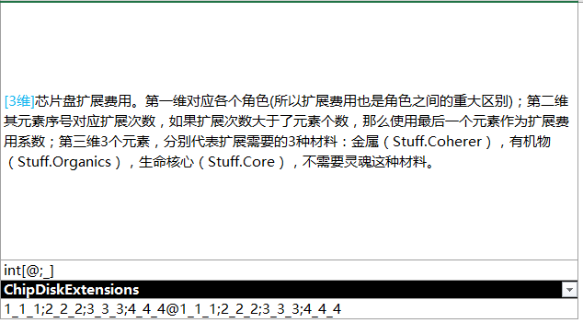

* 如果反复在同一个维护站升级芯片盘，那么费用会大幅增加

